BAB II
TINJAUAN PUSTAKA

II.1. Penelitian Terkait
Dalam penelitian terdahulu, penulis mengambil beberapa referensi yang berkaitan dengan latar belakang masalah yang penulis ambil. Salah satunya yaitu penelitian yang dilakukan oleh Sarwindah (2018) berjudul “Sistem Pendaftaran Siswa Baru Pada SMP N 1 Kelapa Berbasis Web”. Penelitian in merupakan penerapan sistem pendaftaran siswa secara online yang dapat membantu para calon siswa tanpa perlu bersusah payah mendatangi sekolah untuk mendaftar dan melihat hasil seleksi penerimaan siswa baru. Model penelitian yang dipakai yaitu OOAD (Object Oriented Analysis Design) dan sistem yang dibangun menggunakan bahasa pemrograman PHP dan MySQL sebagai database. Hasil dari penelitian ini ialah sistem tersebut mampu mengelola pelaksanaan penerimaan siswa baru, yaitu pendaftaran siswa baru, pencetakan kartu pendaftaran, perengkingan penerimaan siswa baru.
Penelitian yang dilakukan oleh Anisah, Sayuti (2018) berjudul “Perancangan Sistem Informasi Registrasi Online Untuk Penerimaan Siswa Baru Berbasis Web Pada SMK Negeri 1 Kelapa Bangka Barat”. Pada penelitian ini perancangan sistem informasi registrasi online penerimaan siswa baru berbasiskan teknologi web dibutuhkan untuk membantu bagian penerimaan siswa baru dan calon siswa, sehingga dengan adanya website tersebut, calon siswa atau yang dalam hal ini orang tua dapat melakukan pendaftaran siswa baru secara online dan

dapat lebih mudah memperoleh informasi yang berkaitan dengan penerimaan siswa baru dan informasi umum mengenai sekolah tanpa harus datang langung ke sekolah karena bisa dilihat di halaman web. Metode penelitian yang dipakai yaitu model waterfall dan sistem yang dibangun menggunakan bahasa pemrograman PHP dan MySQL sebagai database. Kesimpulan dari penelitian ini Sistem informasi registrasi online dapat membantu calon siswa atau orang tua untuk melakukan proses pendaftaran tanpa harus datang langsung ke sekolah.
Penelitian yang dilakukan oleh Achmad, dkk (2018) berjudul “Pengembangan Sistem Informasi Penerimaan Siswa Baru Berbasis Web di SMA 1 Annuqayah Sumenep”. Penelitian ini bertujuan untuk mengembangkan sistem informasi Penerimaan Siswa Baru (PSB) dan membantu pihak sekolah dalam proses penerimaan siswa baru berbasis web agar proses PSB berjalan efektif. Prosedur Pengembangan dalam penelitian ini, mengacu pada model pengembangan yang digunakan dalam mengembangkan produk Sistem Informasi ini adalah ADDIE, dengan 5 tahapan sebagai berikut yaitu Analysis (analisis), Design (perancangan), Development (pengembangan), Implementation (implementasi) dan tahap Evaluation (evaluasi). Tahap pengembangan perangkat sistem informasi, dalam penelitian ini adalah produk berupa sistem informasi penerimaan siswa baru berbasis web di SMA 1 Annuqayah Sumenep. Penilaian yang diperoleh dari ahli Validasi oleh ahli desain kinerja diperoleh persentase 97%, ahli desain sistem persentase 95%, hasil persentase desain kinerja 89,3% hasil persentase desain tampilan 87,6%. Kesimpulan yang dapat diambil dari penelitian ini adalah sistem informasin yang dihasilkan dapat membantu mempermudah siswa dalam mendaftar dan panitia untuk melaksanakan PSB Online.
Penelitian yang dilakukan oleh Taufik, dkk (2020) berjudul “Sistem Informasi Penerimaan Peserta Didik Baru Online Berbasis Website di Yayasan Pendidikan Arya Jaya Sentika”. Penelitian ini bertujuan untuk membuat sistem yang mempermudah sebuah sekolah melakukan promosi produk dan sekaligus pelayanan prima diawali dari penerimaan peserta didik, selanjutnya siswa/orang tua akan mendapatkan akses portal. Pada penelitian ini calon atau orang tua siswa dapat melakukan pendaftaran peserta didik baru dengan online, mengetahui pembayaran biaya masuk sekolah sekaligus dapat melakukan cetak bukti pembayaran Dana Sumbangan Pendidikan (DSP). Penelitian ini menggunakan metode waterfall dalam melakukan rancang bangun sistem informasi penerimaan peserta didik baru. Bahasa pemrograman yang digunakan adalah PHP dan MySQL sebagai Database. Kesimpulan dari penelitian ini Sistem informasi PPDB dapat melakukan pendaftaran secara online, orang tua calon siswa baru dapat mengetahui biaya dan mendapatkan informasi biaya dana sumbangan pendidikan, sistem akan mengirimkan notifikasi email ketika pendaftar telah membayar sekaligus dapat mencetak buktinya, orang tua siswa baru akan mendapatkan username dan password untuk dapat login ke sistem. Untuk mengetahui alamat websitenya dapat dilihat pada alamat website https://ppdb.ajs.sch.id/.
Penelitian yang dilakukan oleh Ferry (2018) berjudul “Sistem Informasi Pendaftaran Siswa Baru SMK Al Huda Kota Kediri Berbasis Web”. Pada penelitian ini informasi yang berhubungan pada SMK Al Huda Kota Kediri masih
disampaikan dalam bentuk buku informasi dan pendaftaran siswa baru yang dilakukan SMK Al Huda Kota Kediri masih manual. Untuk lebih mempermudah masyarakat yang ingin mengetahui informasi dan pendaftaran siswa baru secara otomatis di SMK Al Huda Kota Kediri selain dengan menggunakan buku informasi, maka dicoba membuat alternatif lain dengan membuat website dan pendaftaran secara online. Penelitian ini menggunakan metode waterfall dan bahasa pemrograman yang digunakan adalah PHP dan MySQL sebagai Database. Pengujian yang dilakukan terhadap aplikasi Sistem penerimaan siswa baru SMK Al Huda Kota Kediri dengan metode blackbox. Dari proses analisis, perancangan dan implementasi yang dilakukan telah dihasilkan suatu sistem informasi pendaftaran siswa baru SMK Al Huda Kota Kediri berbasis web yang lebih efisien waktu dalam proses pendaftaran, dan akurat dalam pelaporan.

II.2. Studi Literatur
II.2.1. Pengertian Aplikasi
Menurut Hengky (2010) dalam Yuntari Purba Sari (2017), “aplikasi adalah satu unit perangkat lunak yang dibuat untuk melayani kebutuhan akan beberapa aktivitas seperti sistem perniagaan, game, pelayanan masyarakat, periklanan atau semuua proses yang hampir dilakukan manusia”.
II.2.2. Penerimaan Siswa Baru
Penerimaan siswa baru merupakan gerbang awal yang harus dilalui peserta didik dan sekolah didalam penyaringan objek-objek pendidikan. Peristiwa penting bagi suatu sekolah, karena peristiwa ini merupakan titik awal yang menentukan kelancaran tugas suatu sekolah. Kesalahan dalam penerimaan siswa baru dapat menentukan suskses tidaknya usaha pendidikan disekolah yang bersangkutan. Penerimaan siswa baru dilakukan bukanlah suatu hal yang ringan. Sekolah harus menyiapkan strategi-strategi yang tepat dalam menjalankannya, supayah dapat menarik siswa siswa yang berkualitas yang mana input sekolah juga bisa lebih baik sehingga proses balajar bisa maksimal dan kualitas sekolah meningkat.
II.2.3. Web
Web atau lengkapnya www (world wide web) adalah sebuah koleksi keterhubungan dokumen-dokumen yang disimpan diinternet dan diakses menggunakan protocol (Hyper Text Transfer Protocol)
II.2.4. Website
Website atau situs dapat diartikan sebagai kumpulan halaman yang menampilkan informasi data teks, data gambar diam atau gerak, data animasi, suara, video dan atau gabungan dari semuanya, baik yang bersifat statis maupun dinamis yang membentuk satu rangkaian bangunan yang saling terkait dimana masing masing dihubungkan dengan jaringan-jaringan halaman (hyperlink). Bersifat statis apabila isi informasi website tetap, jarang berubah dan isi informasinya searah hanya dari pemilik website. Bersifat dinamis apabila isi informasi website selalu berubah-ubah, dan isi informasinya interaktid dua arah berasal dari pemilik dan pengguna website.
II.2.5. Web Browser
Menurut Limantara (2009:1) dalam Ade Suryadi & Yuli Siti Zulaikhah (2019), “Web Browser adalah aplikasi perangkat lunak yang memungkinkan penggunanya untuk berinteraksi dengan teks, image, video, games dan informasi lainnya yang berlokasi pada halaman web pada World Wide Web (WWW) atau Local Area Network (LAN)”. Salah satu contoh dari aplikasi Web Browser adalah sebagai berikut :
- Google Chrome
Adapun tampilan Google Chrome terlihat pada gambar II.1.
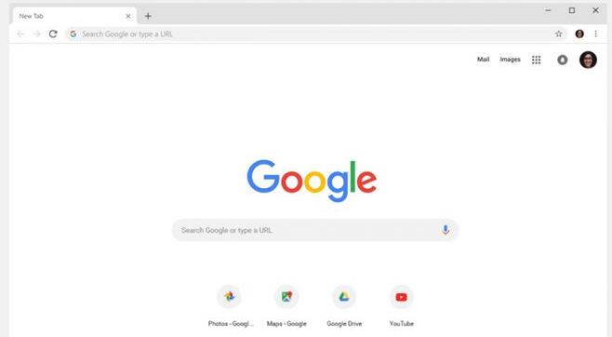
Gambar II.1. Tampilan Google Chrome
(sumber : www.google.com)

- Mozilla Firefox
Adapun tampilan Mozilla Firefox terlihat pada gambar II.2.
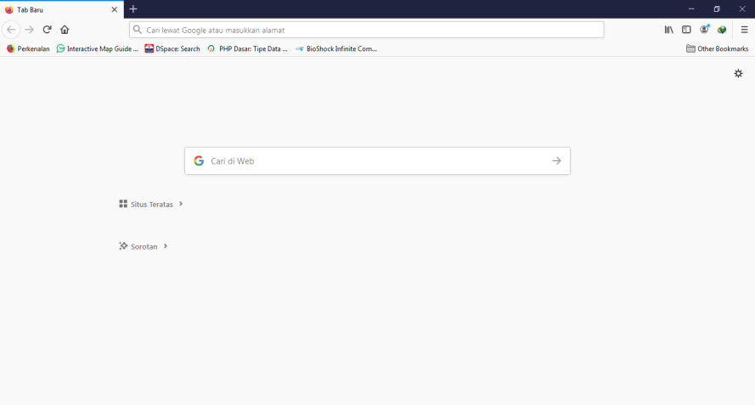
Gambar II.2. Tampilan Mozilla Firefox

- Internet Explorer
Adapun tampilan Internet Explorer terlihat pada gambar II.3
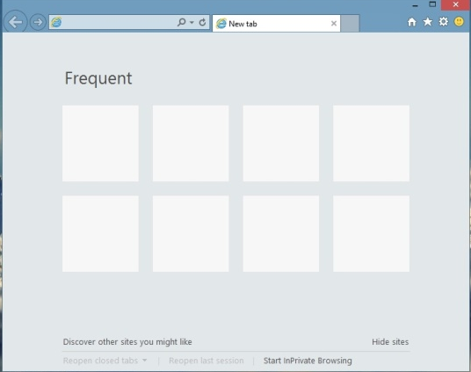
Gambar II.3. Tampilan Internet Explorer
(sumber : www.google.com)

II.2.6. Web Server
Menurut MADCOMS (2016) “Web server adalah suatu program komputer yang mempunyai tanggung jawab atau tugas menerima permintaan HTTP dari komputer klien, yang dikenal dengan nama web browser dan melayani mereka dengan menyediakan repon HTTP berupa konten data”. Ada beberapa jenis software untuk membangun web server local atau localhost yang support sistem operasi windows diantaranya adalah Wampserver, Appserv, XAMPP, PHP Triad atau Vertigo. (Fitri Ayu dan Nia Permatasari : 2018)
II.2.7. XAMPP
Menurut MADCOMS (2016) “XAMPP adalah sebuah paket kumpulan software yang terdiri dari Apache, MySQL, PHPMyAdmin, PHP, Perl, Filezilla, dan lain.” Xampp berfungsi untuk memudahkan instalasi lingkungan PHP, di mana biasanya lingkungan pengembangan web memerlukan PHP, Apache, MySQL dan PHPMyAdmin, tampilan XAMPP terlihat pada gambar II.4.
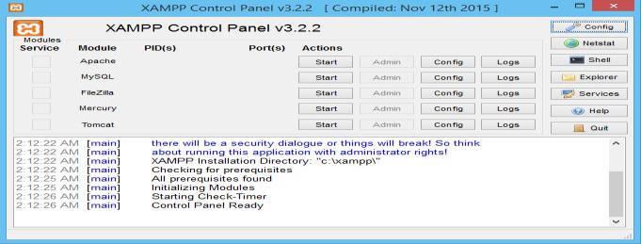
Gambar II.4. Tampilan XAMPP
(sumber : Fitri Ayu dan Nia Permatasari : 2018)
II.2.8. Sublime Text Editor
Putra dkk (2016:181), mendefinisikan “Sublime text adalah text editor berbasis Python, sebuah text editor yang elegan, kaya fitur, cross platform, mudah dan simple yang cukup terkenal dikalangan developer (pengembang) dan desainer”. Sublime Text digunakan sebagai editor dari bahasa pemrograman PHP dalam melakukan pengelolaan konten di dalam aplikasi server. ( Diah Pradiatiningtyas dan Suparwanto : 2017)
Tampilan Sublime Text Editor terlihat pada gambar II.5
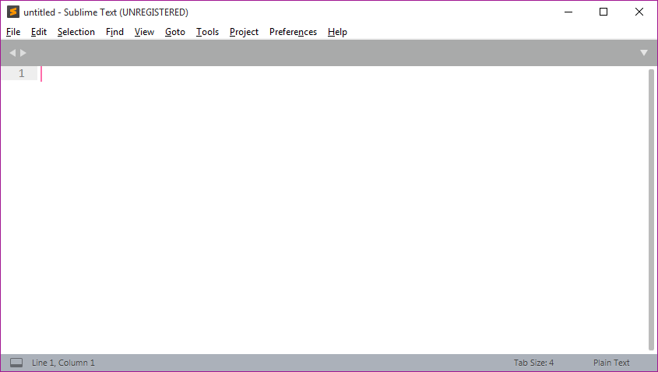
Gambar II.5. Tampilan Sublime Text Editor

II.2.9. Hyper Text Markup Language (HTML)
Menurut Hidayatullah dan Kawistara (2015) “Hypertext Merkup Languange (HTML) adalah bahasa standard yang digunakan untuk menampilkan halaman web”. Yang bisa dilakukan dengan HTML yaitu:
- Mengatur tampilan dari halaman web dan isinya.
- Membuat tabel dalam halaman web.
- Mempublikasikan halam web secara online.
- Membuat form yang bisa digunakan untuk menangani registrasi dan transaksi via web. (Fitri Ayu dan Nia Permatasari : 2018)
Contoh : Setiap dokumen HTML diawali dan diakhiri dengan tag HTML, seperti terlihat pada gambar II.6.
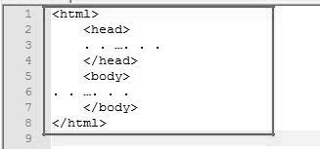
Gambar II.6. Tag HTML
(sumber : Fitri Ayu dan Nia Permatasari : 2018)
II.2.10. PHP Hypertext Preprocessor (PHP)
II.2.10.1. Pengertian PHP (Hypertext Preprocessor)
Menurut MADCOMS (2016) “PHP (Hypertext Preprocessor) adalah bahasa script yang dapat ditanamkan atau disisipkan ke dalam HTML. PHP banyak dipakai untuk membuat program situs web dinamis”. PHP dapat digunakan dengan gratis (free) dan bersifat Open Source. PHP dirilis dalam lisensi PHP license. Untuk membuat program PHP kita diharuskan untuk menginstal web server terlebih dahulu, (Fitri Ayu dan Nia Permatasari : 2018) contoh program PHP terlihat pada gambar II.7.
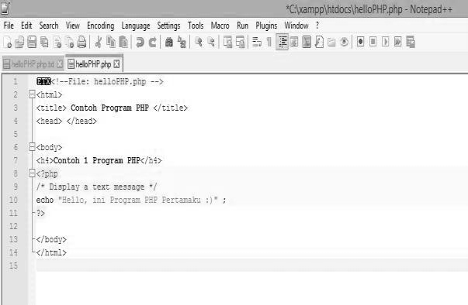
Gambar II.7 Script Hello PHP
(sumber : Fitri Ayu dan Nia Permatasari : 2018)
II.2.10.2. Komponen Dasar PHP
1. Sintak dasar PHP
Ada beberapa aturan sintaks yang harus dipenuhi ketika membuat file program PHP.
- PHP opening dan closing tag
- PHP mendukung komentar seperti pada bahasa ‘C’, ’C++’, dan Unix shell-style. (Perl style)
2. Konstanta dalam PHP
Suatu konstanta dapat kita definisikan dengan menggunakan fungsi define () yang merupakan salah satu fitur function dari PHP.

3. Aritmatika dalam PHP
Untuk mempermudah menggunakan operand dan operator pada PHP, diberikan tabel mengenai operator seperti terlihat pada tabel II.1.
Tabel II.1. Operator dasar Aritmatika
Tingkat | Operator | Nama Operasi | Contoh
1 | + | Positif | +3
2 | - | Negatif | -3
3 | + | Tambah | 3+3
4 | - | Kurang | 3-3
5 | * | Kali | 3*3
6 | / | Bagi | 3/3
7 | % | Modulo | 5%5

(sumber : Fitri Ayu dan Nia Permatasari : 2018)
II.2.11. Cascading Style Sheet (CSS)
Menurut Hidayatullah dan Kawistara (2015) ada empat (4) cara memasang kode CSS ke dalam kode HTML/halaman web yaitu:
- Inline style sheet (memasukkan kode CSS langsung pada tag HTML).
- Internal style sheet (Embed atau memasang kode CSS ke dalam bagian <head>).
- Me-link ke external CSS.
(Fitri Ayu dan Nia Permatasari : 2018)
Contoh : Cara menuliskan langsung script CSS ke dalam tag HTML yang diinginkan terlihat pada gambar II.8.
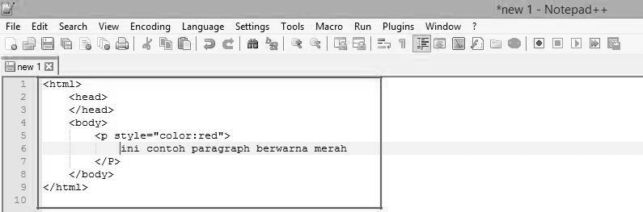
Gambar II.8 Script CSS
(sumber : Fitri Ayu dan Nia Permatasari : 2018)

II.2.12. JavaScript
Menurut Hidayatullah dan Kawistara (2015) “JavaScript (js) ialah suatu bahasa scripting yang digunakan sebagai fungsionalitas dalam membuat suatu web”. (Fitri Ayu dan Nia Permatasari : 2018) Seperti terlihat pada gambar II.9.
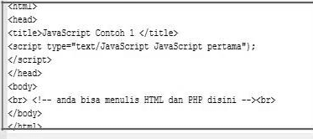
Gambar II.9 Script JavaScript
(sumber : Fitri Ayu dan Nia Permatasari : 2018)
II.2.13. Database
II.2.13.1 Defenisi Database
Menurut Sutabri (2016) dalam buku Sistem Informasi Manajemen: ‘Database adalah suatu kumpulan data terhubung (interrelated data) yang disimpan secara bersama-sama pada suatu media, tanpa mengatap satu sama lain atau tidak perlu suatu kerangkapan data (controlled redundancy)’.
II.2.13.2 Model Database
Menurut Sutabri (2016) dalam buku Sistem Informasi Manajemen: “Model data merupakan suatu cara untuk menjelaskan bagaimana pemakai dapat melihat data secara logis. Pemakai tidak perlu memperhatikan bagaimana data disimpan dalam media penyimpanan secara fisik”. Beberapa model Database diantaranya :
- Object based data model merupakan himpunan data dan prosedur atau relasi yang menjelaskan hubungan logis antar data dalam suatu database berdasarkan objek datanya.
- Record Based data model. Model ini berdasarkan pada record untuk menjelaskan kepada user tentang hubungan logis antar data dalam database.
(Fitri Ayu dan Nia Permatasari : 2018)
II.2.14. MySQL
MySQL merupakan suatu jenis database server yang sangat terkenal. MySQL termasuk jenis RDBMS (Relational Database Management System).MySQL mendukung bahasa pemrograman PHP, bahasa permintaan yang terstruktur, karena pada penggunaannya SQL memiliki berberapa aturan yang telah distandarkan oleh asosiasi yang bernama ANSI.MySQL merupakan RDBMS (Relational Database Management System) server RDBMS adalah program yang memungkinkan pengguna database untuk membuat, mengelola, dan menggunakan data pada suatu model relational. Dengan demikian, tabel-tabel yang ada pada database memiliki relasi antara satu tabel dengan tabel lainnya. Beberapa keunggulan dari MySQL yaitu :
- Cepat, handal dan mudah dalam penggunaannya. MySQL lebih cepat tiga sampai empat kali dari pada database server komersial yang beredar saat ini, mudah diatur dan tidak memerlukan seseorang yang ahli untuk mengatur administrasi pemasangan MySQL.
- Didukung oleh berbagai bahasa Database Server MySQL dapat memberikan pesan Error dalam berbagai bahasa seperti Belanda, Portugis, Spanyol, Inggris, Perancis, Jerman, dan Italia.
- Mampu membuat tabel berukuran sangat besar. Ukuran maksimal dari setiap tabel yang dapat dibuat dengan MySQL adalah 4 GB sampai dengan ukuran file yang dapat ditangani oleh sistem operasi yang dipakai.
- Lebih murah MySQL bersifat open source dan didistribusikan dengan gratis tanpa biaya untuk UNIX platform, OS/2 dan Windows Platform. ( Wirhan Fahrozi dan Charles Bronson Harahap : 2018 )
II.2.15. Unified Modelling Language (UML)
Unified Modelling Language (UML) adalah suatu alat untuk memvisualisasikan dan mendokumentasikan hasil analisa dan desain yang berisi sintak dalam memodelkan sistem secara visual (Braun, et. al. 2001). Juga merupakan satu kumpulan konvensi pemodelan yang digunakan untuk menentukan atau menggambarkan sebuah sistem software yang terkait dengan objek (Whitten, et. al. 2004) pada jurnal (Ropianto 2016) pada jurnal (Indah Kusuma Dewi, et. al. 2018).
Alat bantu yang digunakan dalam perancangan berorientasi objek berbasiskan UML adalah sebagai berikut :
- Use Case Diagram
Use case diagram merupakan pemodelan untuk kelakukan (behavior) sistem informasi yang akan dibuat. Use case mendeskripsikan sebuah interaksi antara satu atau lebih aktor dengan sistem informasi yang akan dibuat. Dapat dikatakan use case digunakan untuk mengetahui fungsi apa saja yang ada di dalam sistem informasi dan siapa saja yang berhak menggunakan fungsi–fungsi tersebut pada jurnal (Yusmiarti 2016). Adapun simbol Use Case Diagram terlihat pada tabel II.2.
Tabel II.2 Simbol Use Case Diagram
GAMBAR | DESKRIPSI
Use case | Use Case menggambarkan fungsionalitas yang disediakan sistem sebagai unit unit yang bertukar pesan antar unit dengan actor, biasanya dinyatakan menggunakan kata kerja diawal nama use case.
Aktor/Actor | Orang, proses, atau sistem lain yang berinteraksi dengan sistem informasi yang akan dibuat di luar sistem informasi yang akan dibuat itu sendiri, jadi walaupun simbol dari aktor adalah gambar orang, tapi aktor belum tentu merupakan orang, biasanya dinyatakan menggunakan kata benda di awal frase nama aktor.
Asosiasi/Association | Komunikasi actor dan use case yang berpartisipasi pada use case atau use case memliki interaksi dengan actor.
Ekstensi/Extend  <<Extend>> | Relasi use case tambahan kesebuah use case dimana use case yang ditambahkan dapat berdiri sendiri.biasanya use case yang menjadi extend-nya merupakan jenis yang sama dengan use case yang menjadi induknya.
Menggunakan/  Include/Uses | Relasi use case tambahan ke sebuah use case dimana use case yang ditambahkan memerlukan use case ini untuk menjalankan fungsinya
(sumber : Yusmiarti : 2016)
- Class Diagram
Merupakan hubungan antar kelas dan penjelasan detail tiap-tiap kelas di dalam model desain dari suatu sistem, juga memperlihatkan aturan-aturan dan tanggung jawab entitas yang menentukan perilaku sistem. Class Diagram juga menunjukkan atribut-atribut dan operasi-operasi dari sebuah kelas dan constraint yang berhubungan dengan objek yang dikoneksikan. Class Diagram secara khas meliputi : Kelas (Class), Relasi Assosiations,
Generalitation dan Aggregation, attribut (Attributes), operasi (operation/method) dan visibility, tingkat akses objek eksternal kepada suatu operasi atau attribut. Hubungan antar kelas mempunyai keterangan yang disebut dengan Multiplicity atau Cardinality (Ade Hendini 2016). Adapun simbol Class Diagram terlihat pada tabel II.3.

Tabel II.3 Simbol Class Diagram
Multiplicity | Penjelasan
1 | Satu dan hanya satu
0..* | Boleh tidak ada atau 1 atau lebih
1..* | 1 atau lebih
0..1 | Boleh tidak ada, maksimal 1
n..n | Batasan antara. Contoh 2..4 mempunyai arti minimal 2 maksimal 4
(sumber : Ade Hendini : 2016)
- Activity diagram
Activity Diagram menggambarkan workflow (aliran kerja) atau aktivitas dari sebuah sistem atau proses bisnis pada jurnal (Yusmiarti 2016). Adapun simbol Activity Diagram terlihat pada tabel II.4.
Tabel II.4 Simbol Activity diagram
GAMBAR | DESKRIPSI
Status awal | Status awal aktivitas sistem,sebuah diagram aktifitas memiliki sebuah stutus awal aktivitas.
Aktivitas | Aktivitas yang dilakukan sistem, aktivitas biasanya diawali dengan kata kerja suatu proses atau kegiatan bisnis.
Percabangan/Fork | Menunjukan kegiatan yang dilakukan secara parallel atau untuk menggabungkan kegiatan parallel menjadi satu.
Penggabungan/join | Asosiasi penggabungan digunakan untuk menunjukkan adanya dekomposisi.
Decision Point | Menggambarkan pilihan untuk pengambilan keputusan seperti true atau false
Swimlane | Pembagian aktivitas diagram untuk menunjukan siapa melakukan apa.
(sumber : Yusmiarti : 2016)
- Sequence Diagram
Sequence Diagram menggambarkan kelakuan objek pada use case dengan mendeskripsikan waktu hidup objek dan pesan yang dikirimkan dan diterima antar objek pada jurnal (Yusmiarti 2016). Adapun simbol Sequence Diagram terlihat pada tabel II.5.
Tabel II.5 Simbol Sequence Diagram
GAMBAR | DESKRIPSI
Entity Class | Entity Class, merupakan bagian dari sistem yang berisi kumpulan kelas berupa entitas–entitas yang membentuk gambaran awal sistem dan menjadi landasan untuk menyusun basis data.
Boundary Class | Boundary Class, berisi kumpulan kelas yang menjadi interface atau interaksi antara satu atau lebih aktor dengan sistem, seperti tampilan formentry dan form cetak.
Control Class  < | Control class, suatu objek yang berisi logika aplikasi yang tidak memiliki tanggung jawab kepada entitas, contohnya adalah kalkulasi dan aturan bisnis yang melibatkan berbagai objek.
Message | Message, simbol mengirim pesan antar class.
Recursive | Recursive, menggambarkan pengiriman pesan yang dikirim untuk dirinya sendiri.
Activation | Activation, mewakili sebuah eksekusi operasi dari objek, panjang kotak ini berbanding lurus dengan durasi aktivitas sebuah operasi.
Lifeline | Lifeline, garis titik-titik yang terhubung dengan objek, sepanjang lifeline terdapat activation.
(sumber : Yusmiarti : 2016)

